实验报告
学 号 | 20020006107 |  | 姓 名 | 王义钧 | 专业班级 |  | 2020级通信工程
课程名称 | 自然语言处理 |  |  |  | 学期 |  | 2022 年 春 季学期
任课教师 | 仲国强 |  | 完成日期 | 2022/6/7 |  | 上机课时间 |  | 2022/6/7
实验名称 |  | NLP实验五：形态分析
- 实验目的
学习有限状态自动机的状态转移，并利用自定义的有限状态自动机实现对英语单词的形态还原。
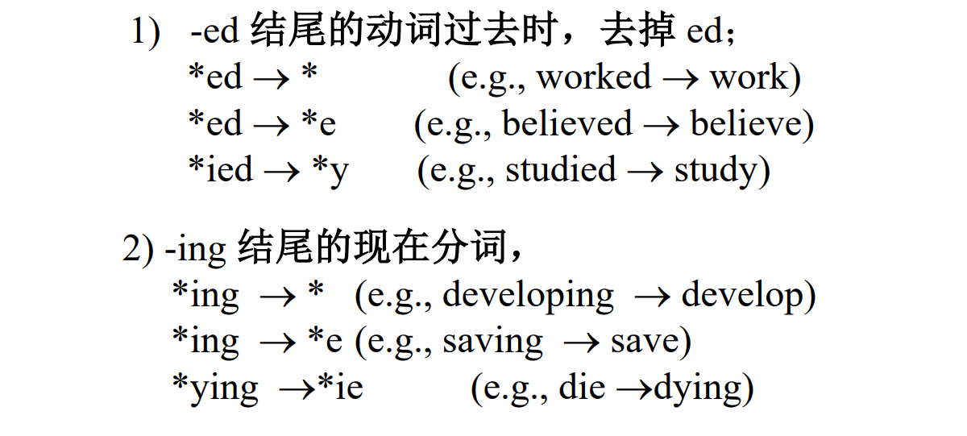
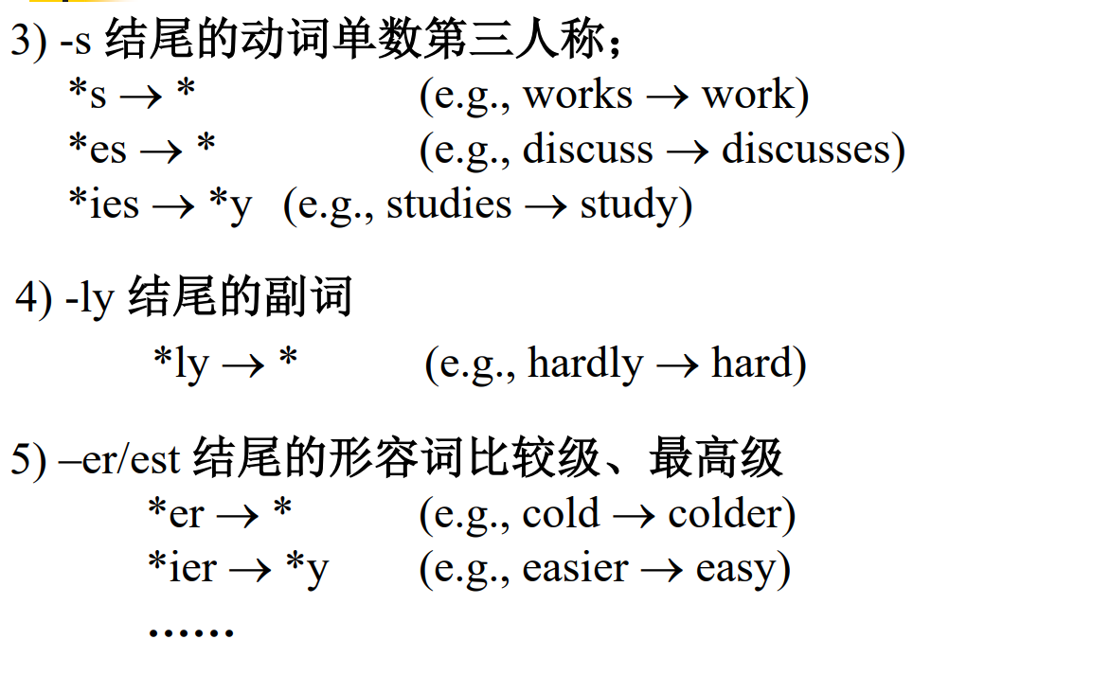

- 实验内容：
请实现以下有限自动机的状态转移过程，通过它的状态转移过程可以识别happy的原型, 比较级happier, 最高级happiest，可以将单词的比较级和最高级转换为“原型+后缀”的形式，进行单词形态的还原，其中<i : y>为输入输出标签对，即输入i不仅进行状态转移，同时会输出y，可以理解为把i转换为y，另外ε为空输入，即不需要输入，可以输出+，可以理解为这一步转移不需要识别字符，直接输出+。状态转移过程需要自己实现。
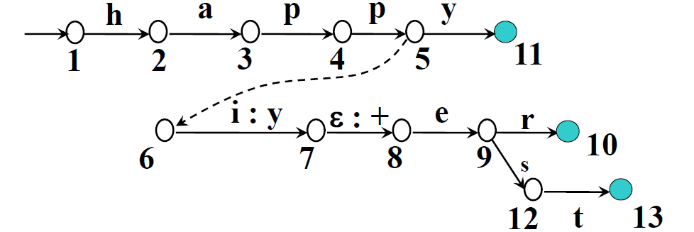
最终结果：
输入：happy
输出：happy→happy
输入：happier
输出：happier→happy+er
输入：happiest
输出：happiest→happy+est

- 实验过程：
- 将自动机转换为邻接矩阵。
建立一个邻接矩阵，按照给定好的自动机形式，将其输入到矩阵中。每两个点间的权值大小为读取到“happy”字符串的值。因此，在主函数中，进行形式语言自动机的跳转，即通过读取邻接矩阵的每个可以匹配节点的列值，将其列值作为下一个行值继续查找。从第0个到第4个节点的值分别为“happ”，从第4个节点开始设置分支，从第5个节点到第8个节点分别设置“y+e”，第8个节点设置分支，一直到第12个节点设置权值“st”。对于结束节点9,10，12，则会在主函数中进行判断。此外，其他节点的权值设置为全0。
void initMatrix() {
matrix[0][1] = 'h';
matrix[1][2] = 'a';
matrix[2][3] = 'p';
matrix[3][4] = 'p';
matrix[4][5] = 'y';
matrix[4][10] = 'y';
matrix[5][6] = 'y';
matrix[6][7] = '+';
matrix[7][8] = 'e';
matrix[8][9] = 'r';
matrix[8][11] = 's';
matrix[11][12] = 't';
}

- 设置检索字符串限制条件。
我们想要规定输入的格式分别为“happy”，“happier”，“happiest”，至于其他格式则不允许输入，提示“格式错误！”。
while(scanf("%s", &s) != EOF) {
flag = 0;
if(!strcmp(s, "happy"))
flag = 1;
else if(!strcmp(s, "happier"))
flag = 1;
else if(!strcmp(s, "happiest"))
flag = 1;

if(!flag) {
cout << "格式错误！" << endl;
}

3、根据自动机还原英语单词。
声明整型变量line，表示每个节点的行数，j为列数。如果可以匹配到字符，那么令line等于其列数，可以查找到该点对应的下一个节点的行位置。同时，在下一层循环中，令j = line + 1。这里是因为我给邻接矩阵添加的权值基本都分布在对角线上，所以令其为line + 1可以充分减少时间复杂度。
但字符匹配不是所有字符都可以匹配，比如“i”。当检索到“i”时，需要设置一个跳转标志flag1。令flag1 = 1，进行单独的跳转检索。再按照上面的方法，每一次循环均输出对应邻接矩阵的值。一直到节点8为止。
如果输入字符串为“happiest”，此时无需再设置跳转符。只需令flag = 0，然后继续进行匹配检索即可。

if(flag) {
cout << s << "->";

int line = 0;
int tmp = 0;
int flag1 = 0;
int breakCircle = 0;

for(int j = line + 1; j < 13; j++) {
if(breakCircle)
break;
for(int k = tmp; k < strlen(s); k++) {
if(s[k] == 'i' || flag1) {
flag1 = 1;
if(line == 4) {
line++;
break;
}

cout << matrix[line][j];
line++;
if(line == 8) {
flag1 = 0;
tmp = tmp + 2;
}
break;
}
else if(s[k] == matrix[line][j]) {
cout << matrix[line][j];
if(j == 10 || j == 9 || j == 12) {
breakCircle = 1;
break;
}
line = j;
tmp++;
break;
}
else{
tmp = k;
break;
}
}
}
}

- 结果展示：
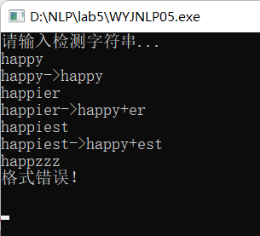

- 心得体会：
该次实验比较简单，主要学习了如何利用形式语言自动机实现对英语单词happy不同形态的辨别。基于实验一的实现思路，我首先将图的相关内容转变为矩阵的相关内容来实现，也进一步熟练掌握自动机的编程实现能力。希望在以后的实验中继续锻炼自己的能力。

